 | АКЦИОНИ ПЛАН  ЗА ПЕРИОД 2021-2023. ГОДИНЕ ЗА СПРОВОЂЕЊЕ СТРАТЕГИЈЕ ЗА РАЗВОЈ ТРЖИШТА КАПИТАЛА ЗА ПЕРИОД ОД 2021. ДО 2026. ГОДИНЕ  ("Сл. гласник РС", бр. 118/2021)


АКЦИОНИ ПЛАН
за период 2021–2023. године за спровођење Стратегије за развој тржишта капитала за период од 2021. до 2026. године

- УВОД

Акциони план за период 2021–2023. године за спровођење Стратегије за развој тржишта капитала за период од 2021. до 2026. године (у даљем тексту: АП) представља документ јавне политике који се доноси ради операционализације и остваривања општег и посебних циљева утврђених Стратегијом за развој тржишта капи- тала за период од 2021. до 2026. године („Службени гласник РС”, број 102/21 – у даљем тексту: Стратегија).
Општи циљ Стратегије је активирање тржишта капитала у функцији економског раста, запошљавања и квалитетнијег живота грађана, док су као посебни циљеви истакнути:
- Унапређен институционални оквир и законска регулатива као предуслов за привлачење домаћих и међународних, индивиду- алних и институционалних инвеститора, и боље, транспарентније и ефикасније тржиште капитала;
- Измењена структура и проширен спектар услуга на дома- ћем тржишту капитала;
- Подигнути капацитети и ниво знања свих учесника на тр- жишту капитала.
Стратегијом је предвиђено доношење трогодишњих АП ради њеног спровођења, а за први АП предвиђено је да се донесе за пе- риод 2021‒2023. године.
Министарство финансија ће у најкраћем року формирати Радну групу која ће бити одговорна за спровођење Стратегије и мера АП и уложиће максималне напоре да у детаље разради и усвоји Оперативни план активности у вези са имплементацијом мера Стратегије и тиме допринесе што бољем разумевању улога и одговорности свих учесника у процесу.

Листа скраћеница:
ББ Београдска берза
БДП Бруто домаћи производ
КХоВ Комисија за хартије од вредности
МПНТР Министарство просвете, науке и технолошког развоја
Мприв Министарство привреде
МДУЛС Министарство државне управе и локалне самоуправе НБС Народна банка Србије
ПКС Привредна комора Србије
РЗС Републички завод за статистику РС Република Србија
СБ Светска банка
УЈП Управа за јавни дуг
УСПН Управа за спречавање прања новца
ЦРХоВ Централни регистар, депо и клиринг хартија од вредности
ПУ Пореска управа
- ПРОЦЕНА ФИНАНСИЈСКИХ СРЕДСТАВА Стратегијом је предвиђено да се општи циљ реализује кроз
три посебна циља, чија имплементација ће се остваривати кроз већи број мера које садрже појединачне активности у периоду 2021 –2023. године.
Процена финансијских средстава неопходних за реализацију посебних циљева, мера и активности вршена је од стране, предла- гача АП (Министарство финансија), а у складу са планско-буџет- ским процедурама. У том смислу је извршена оквирна процена трошкова ангажовања људских и других ресурса и потреба за реализацију планираних активности, попуњавањем прописаних ПФЕ образаца о финансијским ефектима исказаних процењених оквирних трошкова на буџет, а у складу са Правилником о начину исказивања и извештавања о процењеним финансијским ефекти- ма закона, другог прописа или другог акта на буџет, односно фи- нансијске планове организација за обавезно социјално осигурање („Службени гласник РС”, број 32/15).
Процена неопходних средстава вршена је по изворима сред- става, из буџета Републике Србије, као и извора из донаторских или средстава Светске банке. При овоме је у ситуацијама када није било могуће проценити било износ или потенцијалног донатора, извршена само процена потребе обезбеђења донаторских сред- ства, с тим да ће се у наредном периоду ближе дефинисати оквир потребних средстава.
- АНАЛИЗА ЕФЕКАТА МЕРА

Влада верује да ће спровођење Стратегије допринети даљем развоју тржишта капитала у Републици Србији и да ће створити темеље за коришћење ширег спектра финансијских инструмената у корист привреде и становништва Републике Србије кроз више позитивних ефеката.

А) Анализа ефеката мера на друштво
Социјални ризици имплементације мера АП су оцењени као умерени, јер се не очекује да ће исти имати значајне социјалне утицаје. Друштвени односно социјални ризици и утицаји су огра- ничени по обиму и трајању и могу се управљати стандардним ме- рама ублажавања. Не очекује се да ће мере негативно утицати на рањиве или угрожене групе. С обзиром да ће се део реализације мера финансирати средствима Светске банке иста неће подржати ниједно привредно друштво које ангажује дечији и принудни рад. Ефекти Стратегије на целокупну економију огледају се у расту штедње и инвестиција, јачању институционалног оквира, као и обезбеђењу боље ликвидности свих учесника на тржишту капита- ла, а самим тим и већу стабилност и раст финансијског система и целокупне привреде.

Б) Анализа ефеката мера на животну средину
Еколошки ризици имплементације мера АП су оцењени као умерени, јер се не очекује да ће исти имати значајне еколошке утицаје. Стратегија неће финансирати нити подржавати било ка- кве грађевинске радове, тако да се не очекују негативни утицаји на биодиверзитет, станишта и културно наслеђе. Поред тога, Стра- тегија има за циљ да донесе неке позитивне утицаје на животну средину у смислу подршке усклађивању оквира Србије са иници- јативама Европске уније (у даљем тексту: ЕУ) за одрживо финан- сирање и са стандардом зелених обвезница ЕУ. Стратегија такође подржава успостављање one-stop-shop платформе који ће обезбе- дити свеобухватан скуп услуга у вези са развојем тржишта капи- тала и такође би могла да подигне свест о потреби развоја зеленог финансирања у земљи и његовог позитивног утицаја на здравље људи.

В) Анализа ефеката мера које су дефинисане у оквиру посеб- них циљева

Очекивани ефекти мера предвиђених у оквиру Посебног циља 1 су унапређен институционални оквир и законска регулати- ва и транспарентније и ефикасније тржиште капитала.
Мера 1.1: Унапређење регулаторног оквира за даљи развој тржишта капитала има за циљ успостављање правног оквира усклађеног са ЕУ директивама како би се обезбедио транспарен- тан и ефикасан систем пословања субјеката на тржишту капитала. Очекивани ефекти мера 1.1. у кратком року нису значајни имајући

у виду чињеницу да ће након усвајања сета закона бити потребно и усаглашавање подзаконских аката са истим. У дугорочном року очекујемо позитивне ефекте на привреду и друштво с обзиром да ће се изменама закона обезбедити адекватан правни оквир за ин- вестирање на тржишту капитала. Такође, дефинисане мере АП ће допринети управљачкој одговорности при спровођењу мера АП.
Мера 1.2: Унапређење институционалног оквира има за циљ утврђивање и анализу свих пореских прописа и поступака, изве- штавања, дуплирања пореза, порез на репо и осигуране зајмове, одступања у третману сличних финансијских производа како би се на адекватан начин одговорило привредним субјектима који су заинтересовани за инвестирање на тржишту капитала. У кратком року не очекујемо значајне ефекте ове мере, али на дуги рок, на- кон давања предлога за изменама свих релевантних законских и подзаконских аката на тему пореза и пореских поступака, очекује- мо позитивне ефекте у делу већег броја инвеститора на тржишту капитала.
Очекивани ефекти мера предвиђених у оквиру Посебног циља 2 су измењена структура и проширен спектар услуга на до- маћем тржишту капитала.
Мера 2.1: Увођење нових инвестиционих производа и издава- лаца на домаће тржиште капитала има за циљ да се предложеним активностима унапреди административни процес за издавање и трговање финансијским инструментима кроз дефинисање једин- ствене трошковне политике, имплементира програм издавања кор- поративних (на бази анализе портфолија привредних друштава у државном власништву), зелених и муниципалних обвезница, како и увођење инвестиционих токена као новог инвестиционог про- извода. У кратком року не очекујемо значајне ефекте ове мере с обзиром на обимност посла, али на средњи и дуги рок, очекујемо позитивне ефекте на друштво кроз већи број инвеститора на тр- жишту капитала и привредни раст и боље еколошке прилике има- јући у виду значај емисије зелених обвезница.
Мера 2.2: Привлачење нових инвеститора, а на бази измење- не законске регулативе усклађене са ЕУ стандардима, има за циљ привлачење већег броја иностраних и домаћих инвеститора, ко- јима ће приступ тржишту капитала бити олакшан формирањем јединствене веб платформе на којој ће потенцијални инвеститори моћи да прате све измене релевантне за улагање на тржиште ка- питала. У кратком року не очекујемо значајне ефекте имајући у виду активности које је неопходно спровести, али у дугом року очекујемо позитивне ефекте кроз шири дијапазон улагања осигу- равајућих друштава и пензијских фондова што ће допринети расту активности на тржишту капитала и веће заинтересованости потен- цијалних учесника за пласирање вишкова ликвидних средстава на тржиште капитала.
Очекивани ефекти мера предвиђених у оквиру Посебног циља 3 су повећани капацитети и ниво знања свих учесника на тржишту капитала, са крајњим циљем буђења свести појединаца и друштва на могућности и значај инвестирања на тржиште капи- тала (боља рочност улагања у односу на банкарске кредите, већи избор типова улагања у финансијске инструменте).
Мера 3.1. Јачање технолошких и људских капацитета ин- ституција има за циљ успостављање посебне јединце у оквиру Министарства финансија која би се бавила имплементацијом и праћењем мера и активности овог АП. Такође, увођење новог соф- твера у оквиру ЦРХоВ ће допринети већој ефикасности рада као и прилагођавање софтвера потребама које намећу кретања на ра- звијеним тржиштима капитала. У кратком року се не очекују зна- чајни ефекти поменуте мере, али на средњи и дуги рок се очекују
позитивни ефекти на имплементацију мера АП имајући у виду квалитетан кадар који ће бити ангажован у пројектне јединице у оквиру Министарства финансија, те ће самим тим бити прецизно дефинисане њихове одговорности и управљачке функције по пи- тању спровођења мера АП. Исто тако нови софтвер у оквиру ЦР- ХоВ ће омогућити уштеду времена, боље праћење активности по питању регистрације и трговања финансијским инструментима.
Мера 3.2: Промоција могућности учешћа на тржишту капи- тала и едукација свих потенцијалних учесника на тржишту има за циљ да се кроз сарадњу са МПНТР подигне свест о значају разви- јеног тржишта капитала и кроз разне догађаје ради на промоцији тржишта капитала како на локалном нивоу тако и на међународ- ном нивоу. Краткорочни ефекти ове мере нису значајни имајући у виду активности које обухватају и њихов евентуални утицај на образовни систем. Дугорочни ефекти се оцењују као позитивни, јер се кроз промоцију тржишта капитала на полугодишњем нивоу очекује помак у свести потенцијалних учесника на тржишту капи- тала још у раној фази школовања.
- АНАЛИЗА РИЗИКА

Имајући у виду све посебне циљеве и мере дефинисане у Стратегији, извршена је анализа и евидентирани су и идентифико- вани сви ризици, који могу имати негативне ефекте на реализацију Стратегије. Сви ризици су идентификовани и за сваки од њих је дефинисана активност која ће ублажити или спречити њихов ефе- кат, а институције које су одговорне за њихово праћење ће спрово- дити акције за њихово ублажавање и отклањање. Поред одређе- них специфичности предложених акција за ублажавање ризика, за већину активности / праваца деловања важе следећи предуслови:
– политичко опредељење (активно ангажовање политички именованих лица за благовремено и ефикасно доношење одлука),
– расположиви финансијски и људски ресурси за спровођење,
– ефикасно управљање и координација спровођења. Ангажованија политичка подршка могла би се, између оста-
лог, осигурати снажном видљивошћу и добром интерном и екстер- ном комуникацијом о спровођењу Стратегије и његовом утицају на грађане, пословање и државну управу.
Правовремена доступност адекватних финансијских средста- ва могућа је само ако ће активности и трошкови акционог плана бити доследно интегрисани у средњорочне планове институција одговорних за активности, као и у годишње буџете реализатора, у непосредној сарадњи са Министарством финансија.
Адекватни капацитети за координацију могу се осигурати си- стематским и континуираним праћењем, откривањем кашњења и успостављањем и одржавањем ефикасног система раног упозора- вања. Стратегијом је дефинисано организација посебне организа- ционе јединице везане за тржиште капитала, која ће поред сталног праћења свих активности имати и задатак прикупљања података у вези са праћењем ризика које могу негативно утицати на реализа- цију дефинисаних циљева. Такође, предвиђено је редовно одржава- ње састанка организационе јединице за развој тржишта капитала у Министарству финансија са осталим институцијама, које имају дефинисане активности у оквиру АП, како би се идентификовали и размотрили међу-резултати у вези са Стратегијом и одговорило на одступања од плана, или како би се идентификовали новонастали ризици за спровођење активности (систем раног упозоравања).
У наредног табели дат је преглед идентификованих ризика заједно са препорукама за њихово ублажавање и/или спречавање и односе се на групе активности/мера.

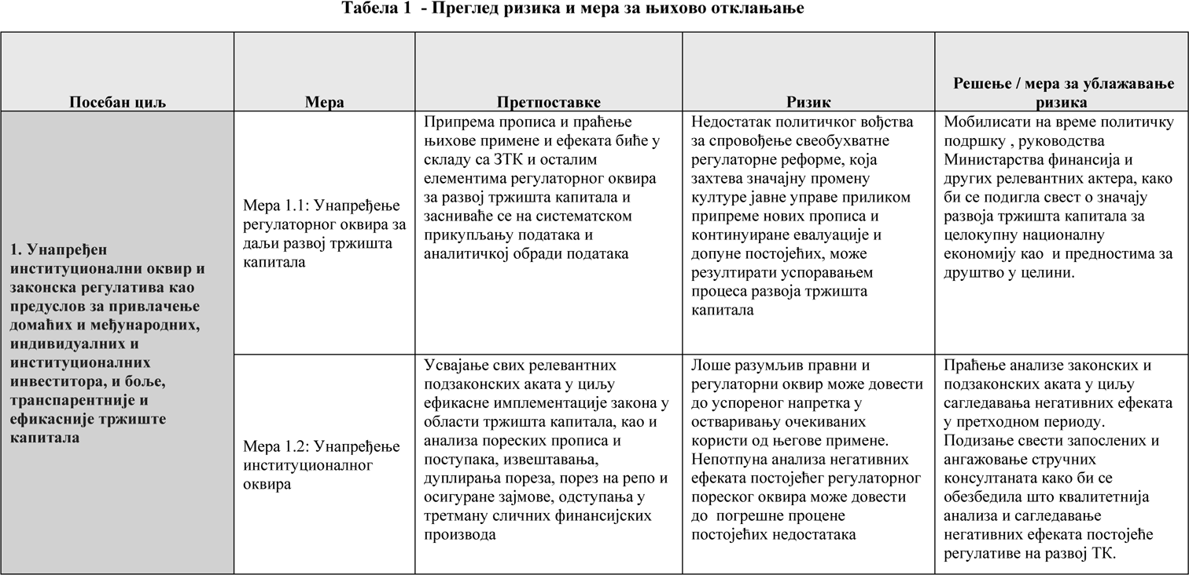

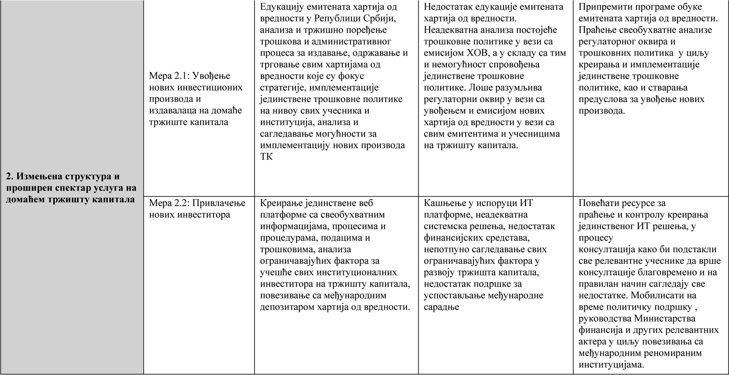

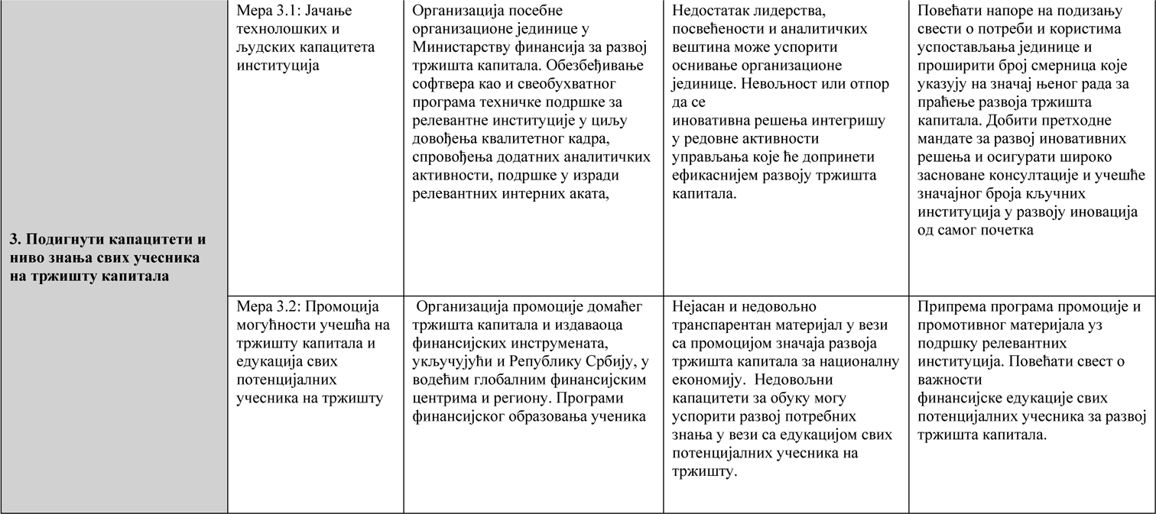

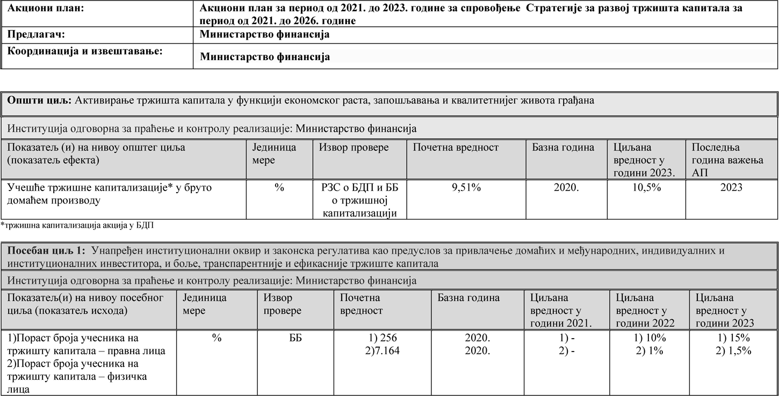

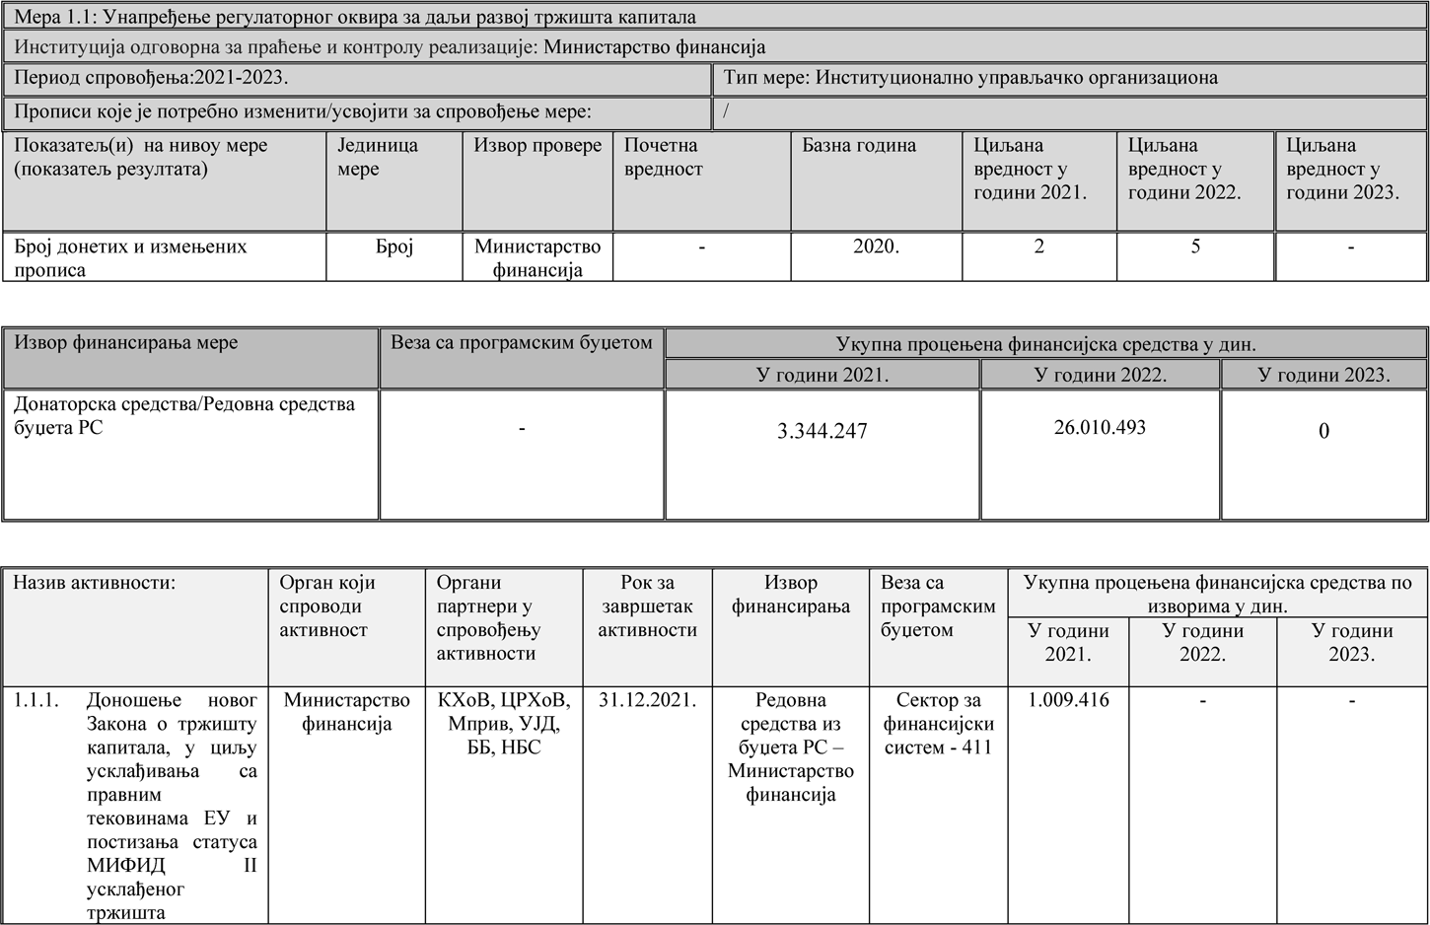

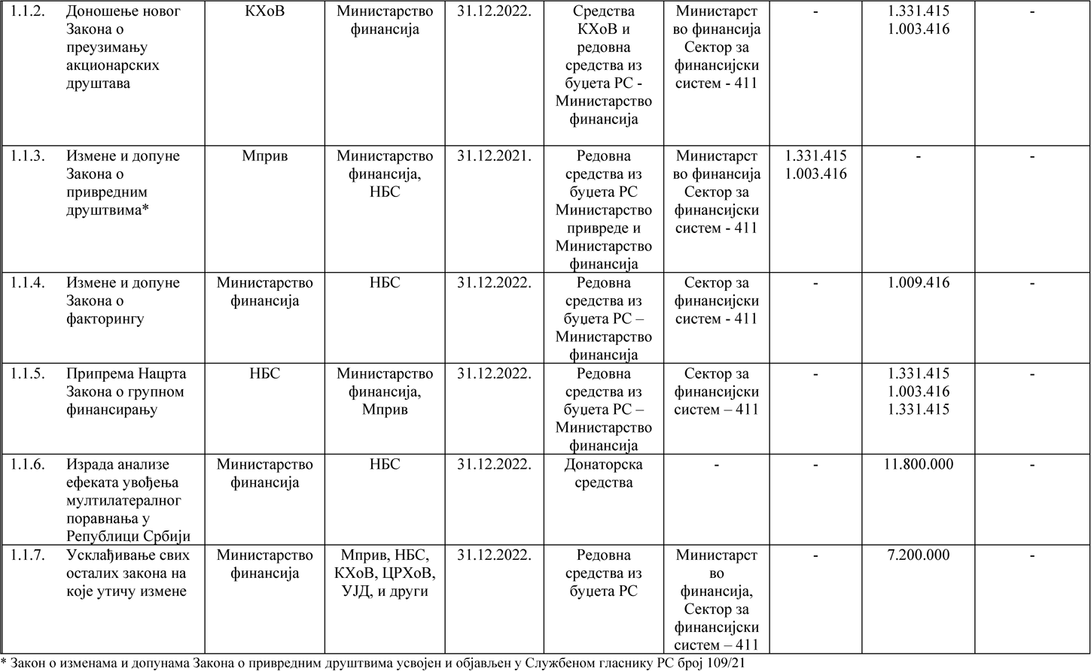

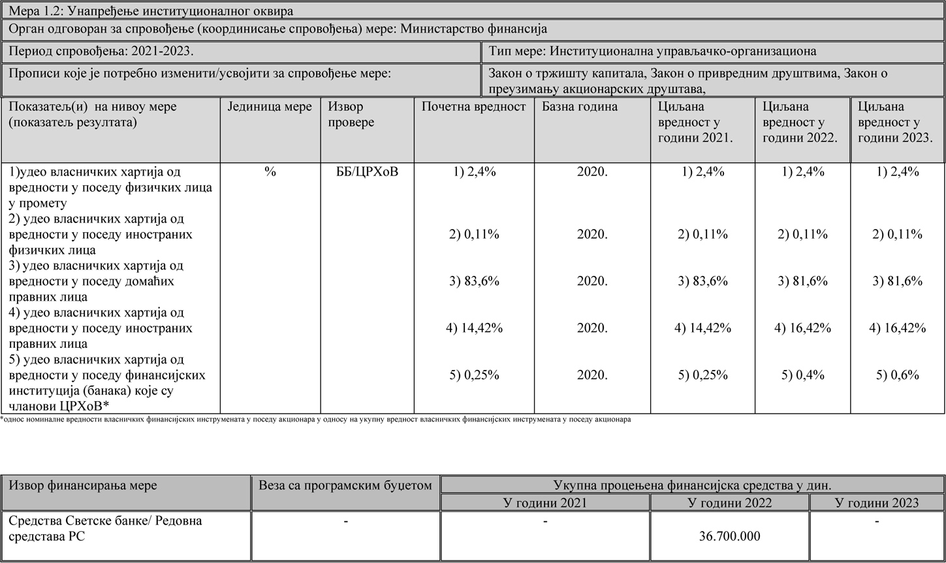

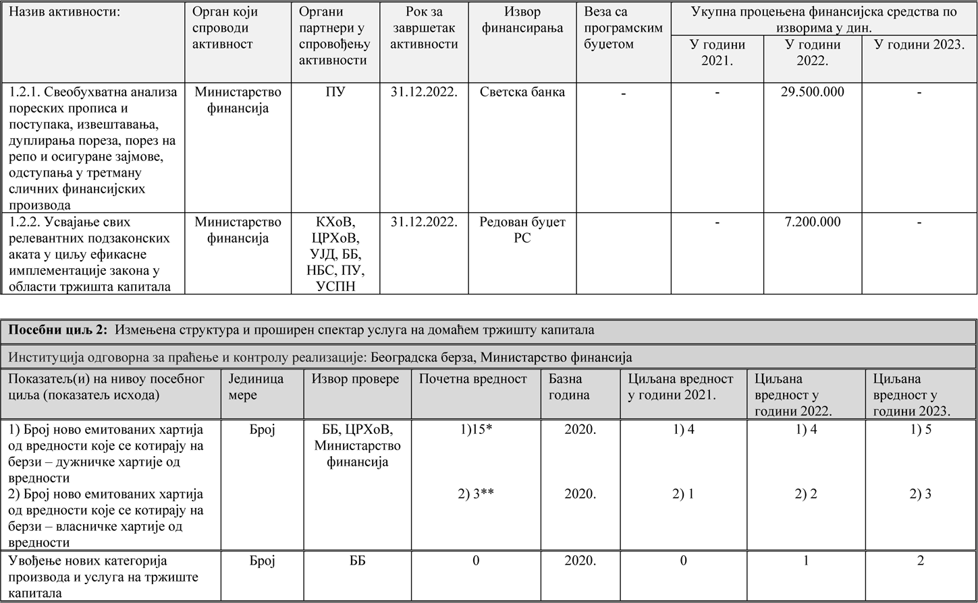

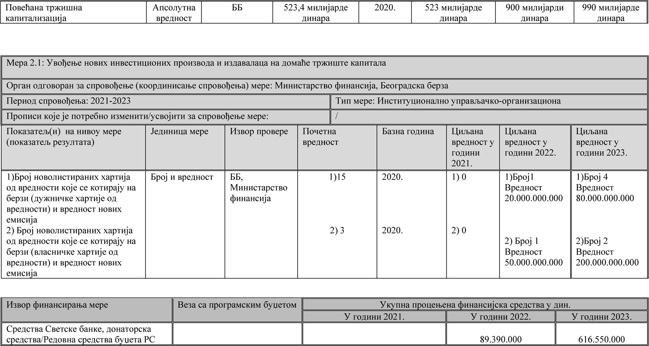

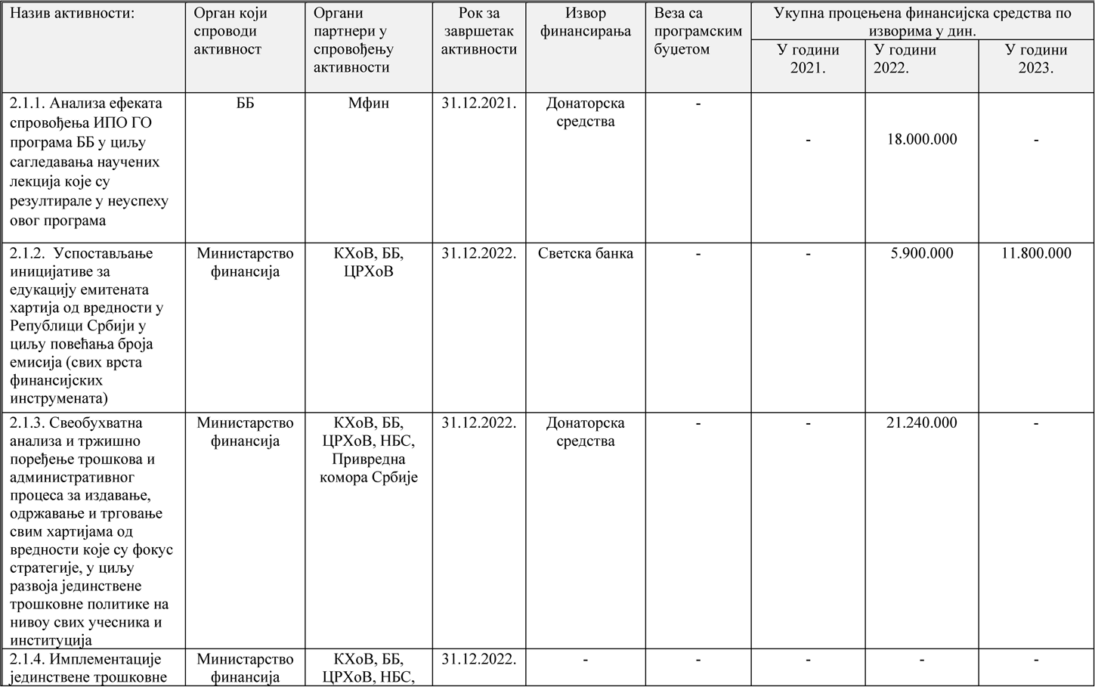

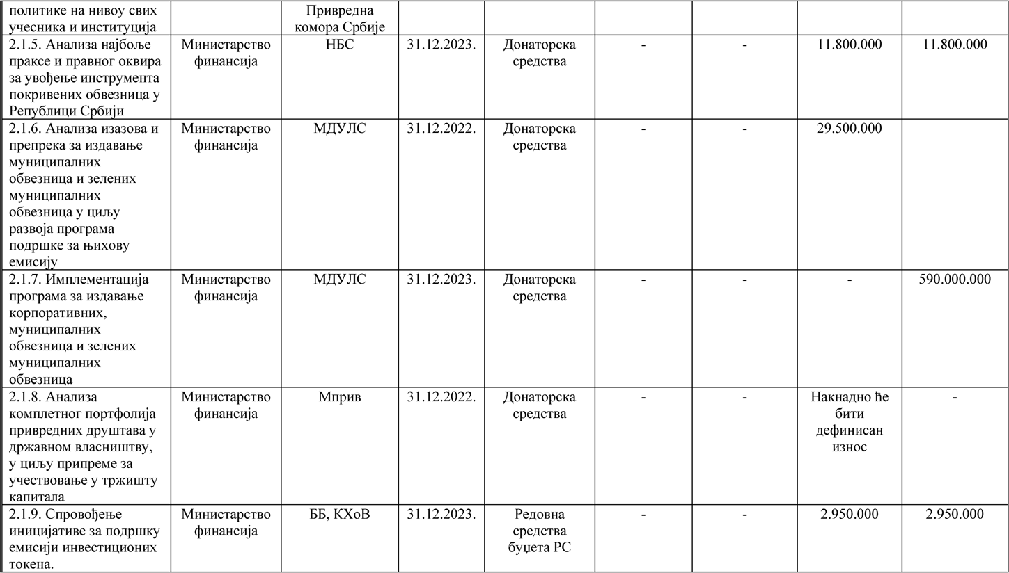

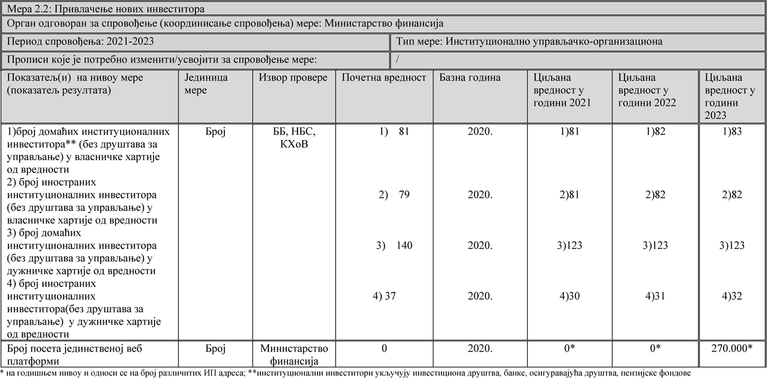

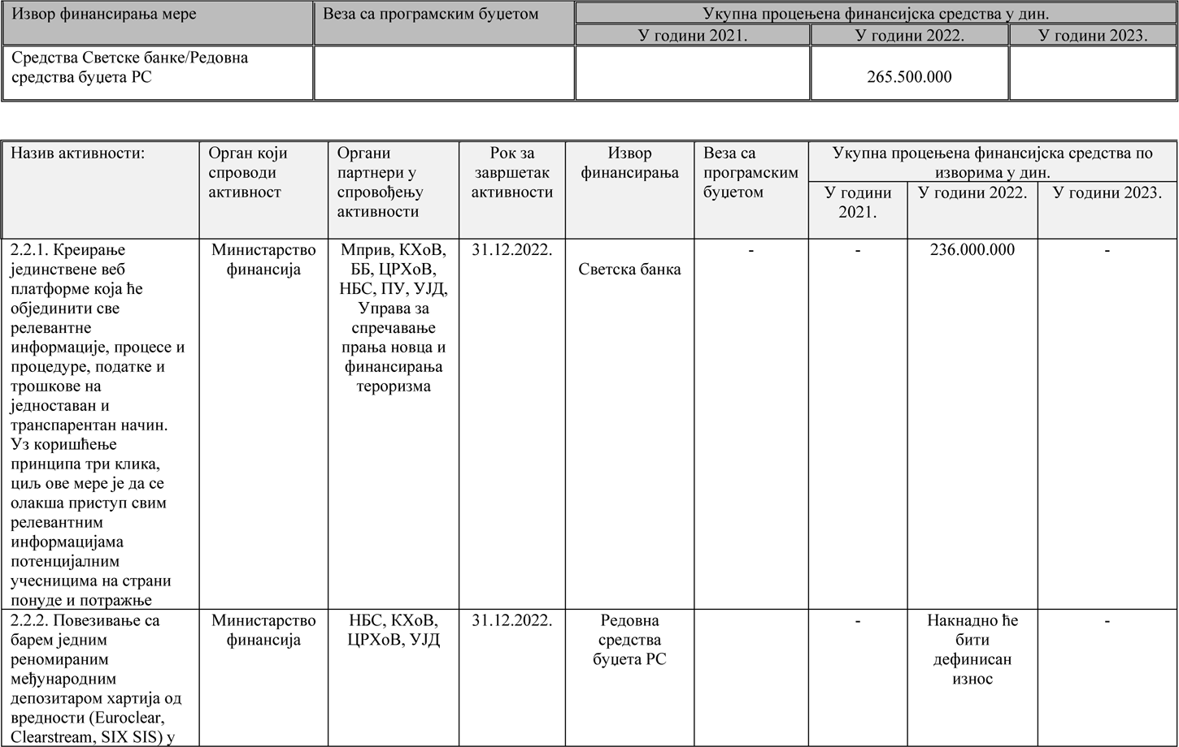

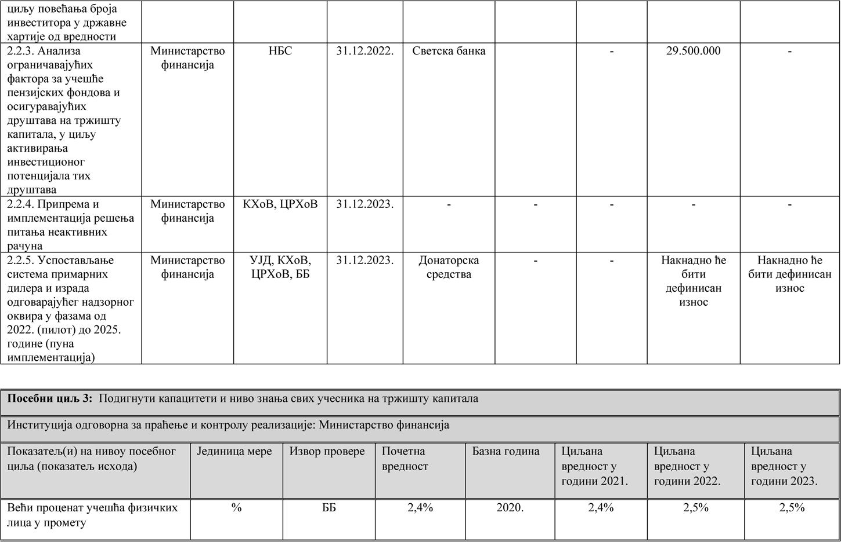

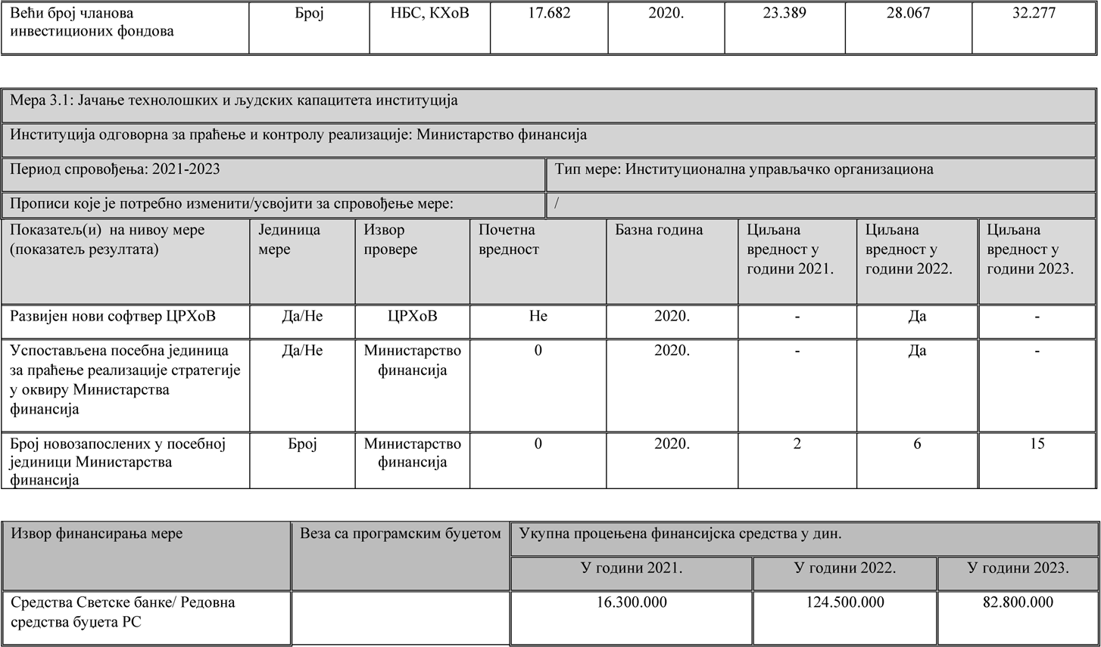

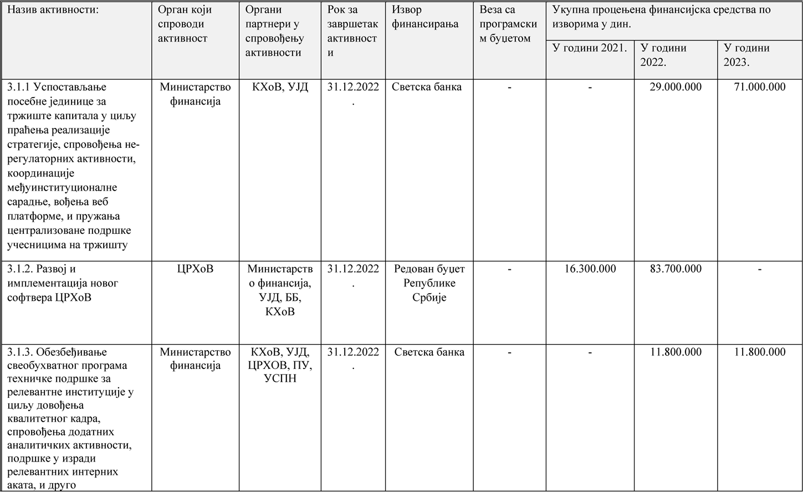

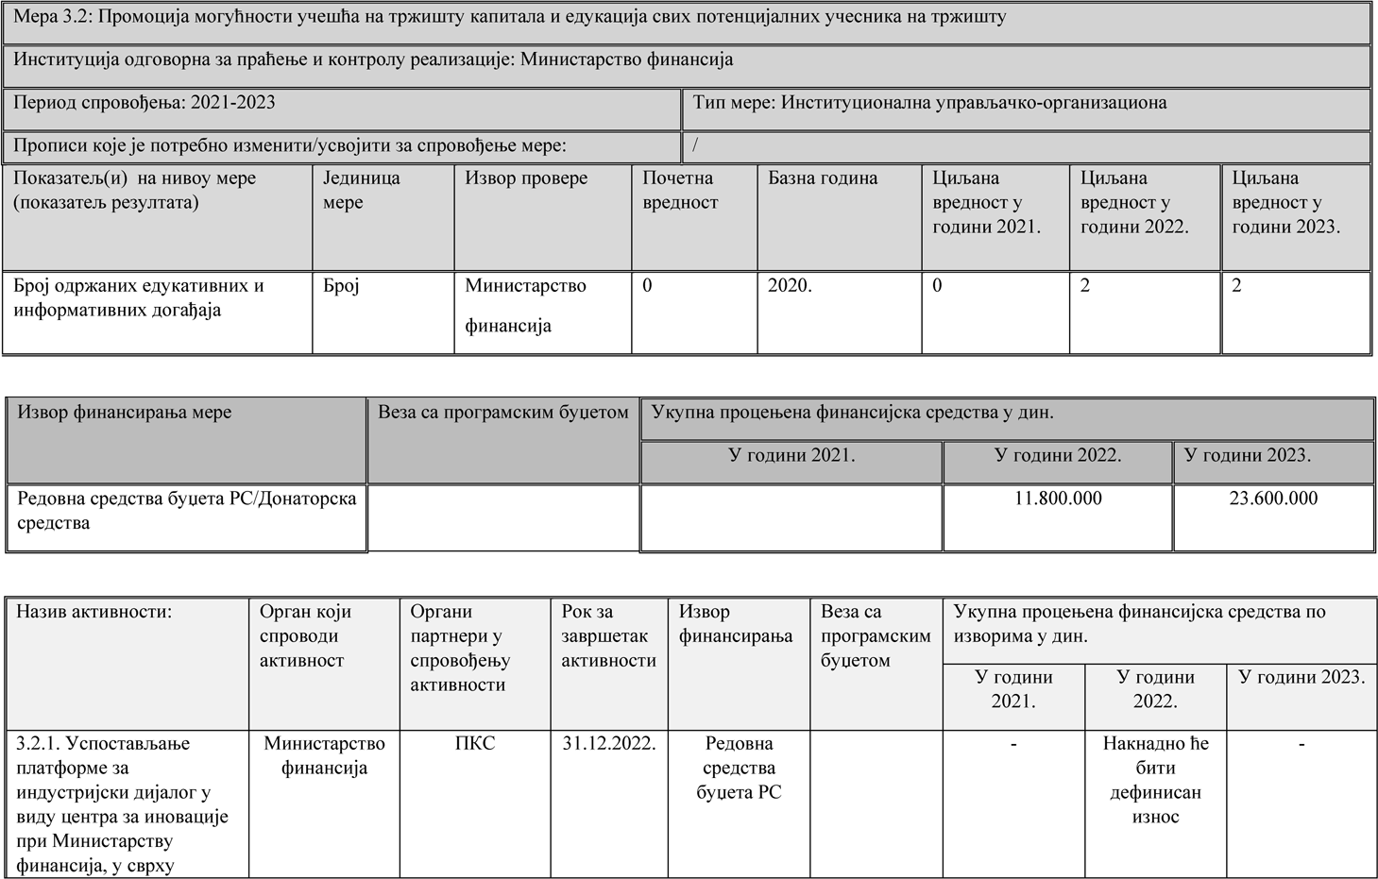

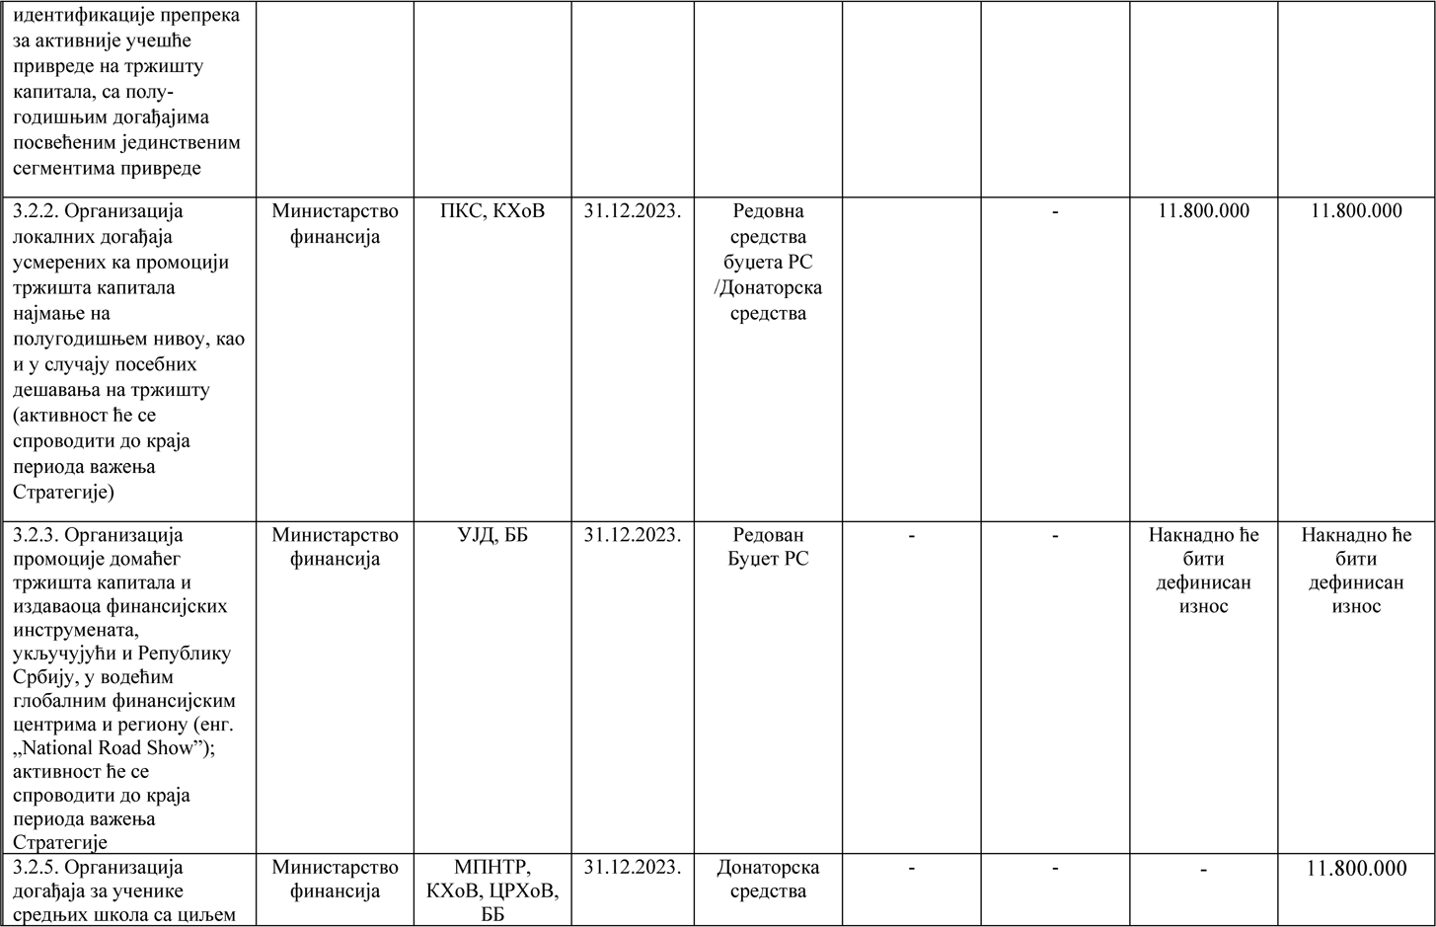

- ЗАВРШНИ ДЕО

Овај акциони план објавити на интернет страници Владе, на интернет страници Министарства финансија, на порталу е-Управе и у
„Службеном гласнику Републике Србије” у року од седам радних дана од дана усвајања.
Овај акциони план објавити у „Службеном гласнику Републике Србије”.

